"Sprijinirea tranziției elevilor către piața muncii prin stagii de practică inovatoare (Step-Practinov)",
- proiect implementat la Colegiul Tehnic ,,Henri Coandă,, Târgu - Jiu -

În perioada octombrie 2020 – iulie 2021, elevii COLEGIULUI TEHNIC ,,HENRI COANDĂ,, TÂRGU – JIU, au participat în proiectul "Sprijinirea tranziției elevilor către piața muncii prin stagii de practică inovatoare (STEP-PRACTINOV)", contract nr.: POCU / 633/6/14/131611, proiect implementat de CENTRUL DE CALCUL SA Târgu – Jiu în parteneriat cu INSPECTORATUL ȘCOLAR JUDEȚEAN Gorj.
Obiectivul general al proiectului este facilitarea accesului pe piața muncii pentru 250 de elevi din învățământul preuniversitar din județul Gorj prin derularea de activitați de învățare aferente stagiilor de practica pentru creșterea numărului absolvenților care găsesc un loc de munca și stimularea participării la programe de învațare la locul de muncă al elevilor din învațamântul tehnic si profesional, cu accent pe sectoarele economice cu potențial competitiv si din domeniile de specializare inteligentă, conform SNCDI, pe o perioada de 23 de luni.
În primul an de implemetare, de la COLEGIUL TEHNIC ,,HENRI COANDĂ,, au fost selectați pentru participarea în proiect, 10 elevi de la clasa XI – A învățământ profesional, calificarea TINICHIGIU VOPSITOR AUTO. Activitățile desfășurate în cadrul proiectului cu elevii selectați, au vizat în principal: informarea, consilierea si orientarea profesională a elevilor pentru o participare activă pe piața muncii pe termen lung; spijinul sistemului de învățare la locul de muncă; organizarea și derularea stagiilor de practică la agenți economici parteneri din domeniul mecanică auto.
În cadrul activităților de informare desfășurate de membrii echipei de proiect, elevii au primit informații despre ocupații, domenii profesionale și standarde ocupaționale, dar și despre tendințele actuale de pe piața muncii, programele și opțiunile educaționale pe care ei le pot urma după finalizarea învățământului profesional. Activitățile de orientare școlară și profesională au inițiat elevii în culegerea informațiilor și îndrumarea lor către domeniul profesional adecvat, care să fie compatibil cu obiectivele, aspirațiile, interesele și abilitățile fiecărui elev participant în proiect.
Sub îndrumarea coordonatorului de proiect, cunoștințele dobândite în cadrul activităților de consiliere și orientare profesională, au fost puse în practică de elevi, prin înființarea unei firme de exercițiu în domeniul auto. Instruirea în cadrul firmei de exercițiu astfel înființate, a facilitat dobândirea de către elevi a abilităților antreprenoriale, dezvoltarea competențelor și abilităților personale, dar și perfectionarea comportamentelor profesionale. Elevii au învățat cum să își evalueze abilitățile, cum să ia decizii în mod corect, cum să seteze obiective, cum să se pregătească pentru un interviu de angajare. Efortul elevilor a fost răsplătit prin câștigarea PREMIULUI PENTRU ,, CEL MAI BUN PLAN FINANCIAR,, al firmei de exercițiu ,, SUPER SIMPLE,, de la COLEGIUL TEHNIC ,,HENRI COANDĂ, în cadrul Târgului Firmelor de Exercițiu, organizat în data de 12 iunie 2021, la Colegiul Național ,, Tudor Vladimirescu,, Tg- Jiu.
În perioada mai – iulie 2021, elevii au participat la un stagiu de practică de 150 de ore, desfășurat la agentul economic partener al COLEGIULUI TEHNIC ,,HENRI COANDĂ,, S.C. EDIMADICON AUTO S.R.L. TÂRGU – JIU. În toată această perioadă, elevii au fost pregătiți atitudinal, aptitudinal şi emoţional pentru a-şi începe activitatea profesională.
Sub îndrumarea tutorelui de practică din cadrul firmei partenere și a responsabililor de practică, elevii au avut posibilitatea să aplice practic cunoștințele teoretice dobândite la modulele de specialitate studiate în timpul anului școlar. Fiecare zi de stagiu de pregătire practică a însemnat pentru elevi desfășurarea activităților practice conform programei școlare - Curriculumului în Dezvoltare Locală (CDL) - “Tehnologii de funcționare, reparare, vopsire și întreținere a automobilelor”, specifică calificării TINICHIGIU VOPSITOR AUTO, elaborată în colaborare cu agentul economic partener.
După ce au fost instruiți cu privire la normele și regulile de protecția muncii care trebuie respectate în atelierele de vopsitorie și tinichigerie auto, elevii au desfășurat la locurile de muncă din cadrul service-ului auto, operații de detectare a defectelor și de pregătire pentru vopsirea reperelor rezultate din operațiile de tinichigerie, ale diferitelor componente ale autoturismelor. Treptat,sub atenta îndrumare a tutorelui de practică, elevii au învățat să execute operații de înlocuire parbiz față, înlocuire segment aripă spate, înlocuire capăt bară, înlocuire panou spate, dar și operații de vopsire: vopsire aripă față, vopsire capotă spate, etc.
Activitățile zilnice ale elevilor au fost consemnate în caiete de practică, în care fiecare elev și - a notat competențele exersate, sarcinile și temele de lucru realizate, dar și observațiile și experiențele personale. La sfârșitul stagiului de practică, elevii au fost evaluați pe baza unor fișe de evaluare, urmărindu-se modul în care aceștia au dobîndit cunoștiințe, abilități și atitudini necesare angajării pe piața muncii, dar și comportamentul și modul de integrare al elevului în activitatea firmei: disciplină, punctualitate, responsabilitate în rezolvarea sarcinilor, respectarea regulamentului de ordine interioară.
Pentru participarea la stagiile de practică și la activitățile desfășurate în cadrul proiectului, fiecare elev de la Colegiul Tehnic ,,Henri Coandă,, Tg – Jiu, va primi o subvenție în valoare de 500 de lei, acordată din bugetul proiectului "Sprijinirea tranziției elevilor către piața muncii prin stagii de practică inovatoare (STEP-PRACTINOV)", finanțat din FONDUL SOCIAL EUROPEAN prin PROGRAMUL OPERAȚIONAL CAPITAL UMAN 2014 – 2020.
Pentru toți elevii, participarea în acest proiect a fost o experiență deosebită, o provocare și dorința de a fi cel mai bun în meseria aleasă.

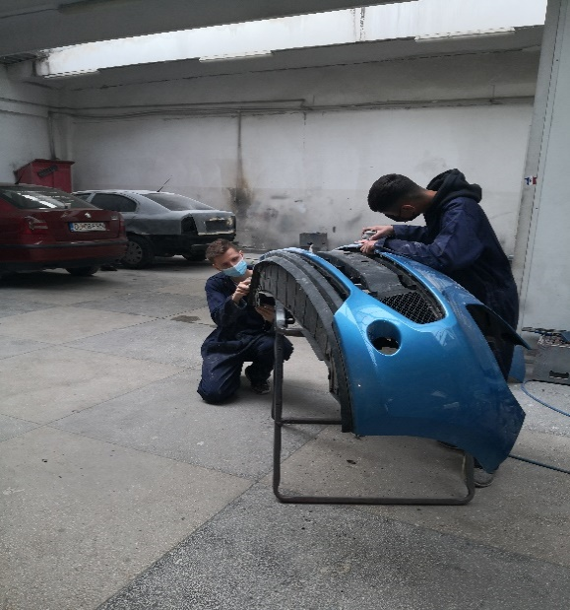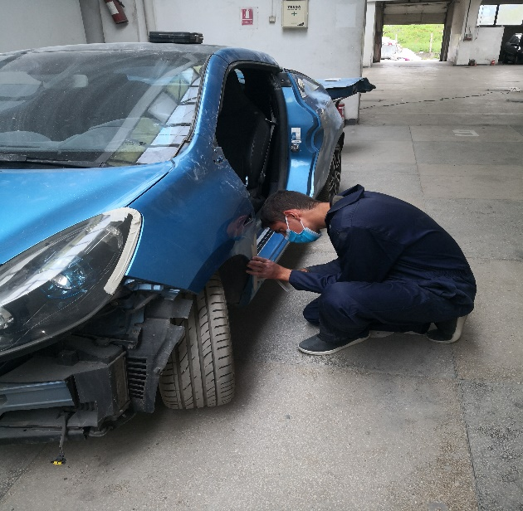

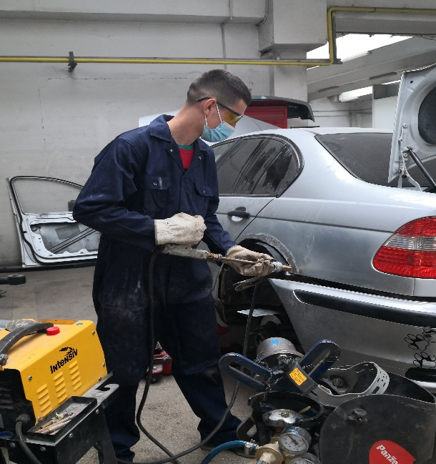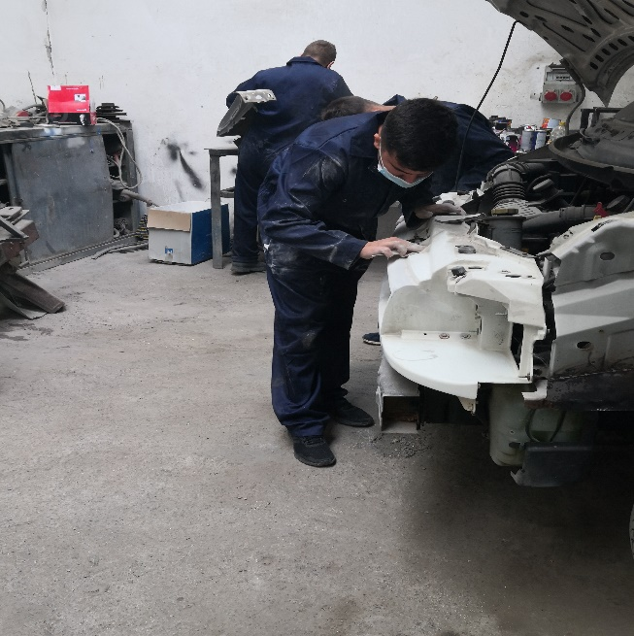
Coordonator proiect : ing. Dumitrașcu Simona
Responsabili practică: prof. Comănescu Gabriela, prof. Tauru Cristina

